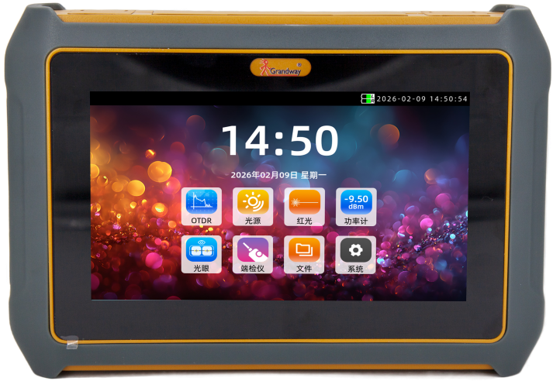
GO-50PRO系列光时域反射仪（OTDR）

产品名称：光时域反射仪
型 号：GO-50PRO
生产厂家：鼎讯信通
产 地：成都
使用范围：骨干或城域光网络施工运维
FTTx接入光网络施工运维
CATV工程与维护

产品描述
随着城市及农村通信网络的日益光纤化，对于光纤网络的测试由过去的长距化、集中化渐渐演变为如今的短距化和分散化。由此带来的可能是用户的成本投入增加，以及大量新增施工运维人员对于仪表的使用要求上手更快更简便等。针对这些问题，光维通信推出了新一代智能化GO系列光时域反射仪。
GO-50PRO采用了全新的设计理念与外观，结构更加紧凑，并且涵盖了从骨干网、城域网至FTTx接入网测试在内的多种动态范围和波长组合，操作简单易学。在当前的光纤网络架构下，它可以很好地帮助用户进行成本控制，并且不以降低测试性能为代价，满足用户的不同测试需求。
无论您是在光纤网络构建与安装阶段进行链路鉴定，还是要执行快速高效的维护与故障排查测试，相信GO-50PRO都会成为您的得力助手。

功能特点
- Linux系统，操作流畅响应迅速
- 多种动态范围及波长组合可供选择
- 具有多模光纤链路的测试能力
- 可选多种测试波长，带滤波器，进行FTTH/PON光网络的在线测试
- 线路光告警功能，最大程度地保护仪表光模块
- 实时测试功能，方便观察光纤实时对接效果
- FLM光眼功能，一键式完成测量，图形化链路展示
- 支持非均分分光器测试
- 稳定光源/光功率计/红光源/光万用表功能
- 支持最多8条曲线同屏对比
- 中英文输入法，模拟电脑键盘输入
- 一键截图功能
- PDF生成和阅读功能
- 配置PC数据分析与仿真软件，可批量处理、生成、打印测试报告
- 配备2个主USB接口和一个从USB接口，可连接电脑、鼠标及外接存储设备
- 无线蓝牙、WIFI和手机APP功能（北斗选配）

选配功能
- 分波光功率计功能
- PON光功率计功能
- 光纤端面放大镜功能
- GPS定位功能

技术参数
OTDR
波长(最多任意4种波长组合) | SM | 1310/1490/1550/1625/1650nm
波长(最多任意4种波长组合) | MM | 850/1300nm
动态范围 | SM | 35~50dB
动态范围 | MM | 21~28dB
盲区(事件/衰减) | SM | 0.5m/2.5m
盲区(事件/衰减) | MM | 1.2m/10m
脉冲宽度 |  | 3ns~20µs
距离范围 |  | 0.1km~260km
群折射率 |  | 1.00000~2.00000可调
采样点数 |  | 最大256,000个
采样分辨率 |  | 最小0.05m
线性度 |  | ±0.03dB/dB
损耗阈值 |  | 0.01dB
损耗分辨率 |  | 0.001dB
距离分辨率 |  | 0.01m
距离精确度 |  | ±(0.75m+测试距离×3×10-5+采样分辨率) （不计折射率误差）
反射/回损精度 |  | ±2dB（30ns以下）
稳定光源
工作波长 |  | 同OTDR
输出功率 |  | >-8dBm
输出频率 |  | CW/270Hz/1kHz/2kHz
光功率计
校准波长 |  | 850/1270/1300/1310/1490/1550/1577/1625/1650nm
测量范围 |  | -40~+26dBm（可选-60~+6dBm）
测量精度 |  | ±0.5dB
频率识别 |  | 270Hz/1kHz/2kHz
数据存储 |  | 支持
分波光功率计(选配）
测试波长（同屏显示） |  | 10G PON网络下行：1490nm和1577nm分波测量
测量范围 |  | -40~+10dBm
测量精度 |  | ±0.5dB
数据存储 |  | 支持
PON功率计(选配)
测试波长（同屏显示） |  | 下行：1490nm和1577nm分波测量
 |  | 上行：1310nm或1270nm测量
测量范围 |  | -40~+10dBm
测量精度 |  | ±0.5dB
数据存储 |  | 支持
红光源
波长 |  | 650nm
输出功率 |  | ≥10mW
工作模式 |  | CW/1Hz/2Hz
光纤端面放大镜(选配)
放大倍数 |  | 400倍
分辨率 |  | 1um
可视范围 |  | 0.4x0.31mm
接口 |  | USB2.0接口
通用参数
系统 |  | Linux
电池 |  | 10400mAh锂电池（5200mAh锂电池*2）
电接口 |  | 充电：TYPE-C*1；数据：TypeA USB*2；联网： RJ45*1
光接口 |  | OTDR：标配FC/UPC*1或2；其他接口可选
 |  | 光功率计：标配FC/UPC*1，其他接口可选
 |  | 红光源：2.5mm通用接口*1
无线功能 |  | WIFI、蓝牙和手机APP
GPS定位 |  | 选配功能
数据存储 |  | 16GB，支持U盘,，支持电脑读写
工作温度 |  | -10℃~+50℃
存储温度 |  | -20℃~+70℃
湿度 |  | ≤95%（无冷凝）

